2023年第三季度11月中心组学习情况

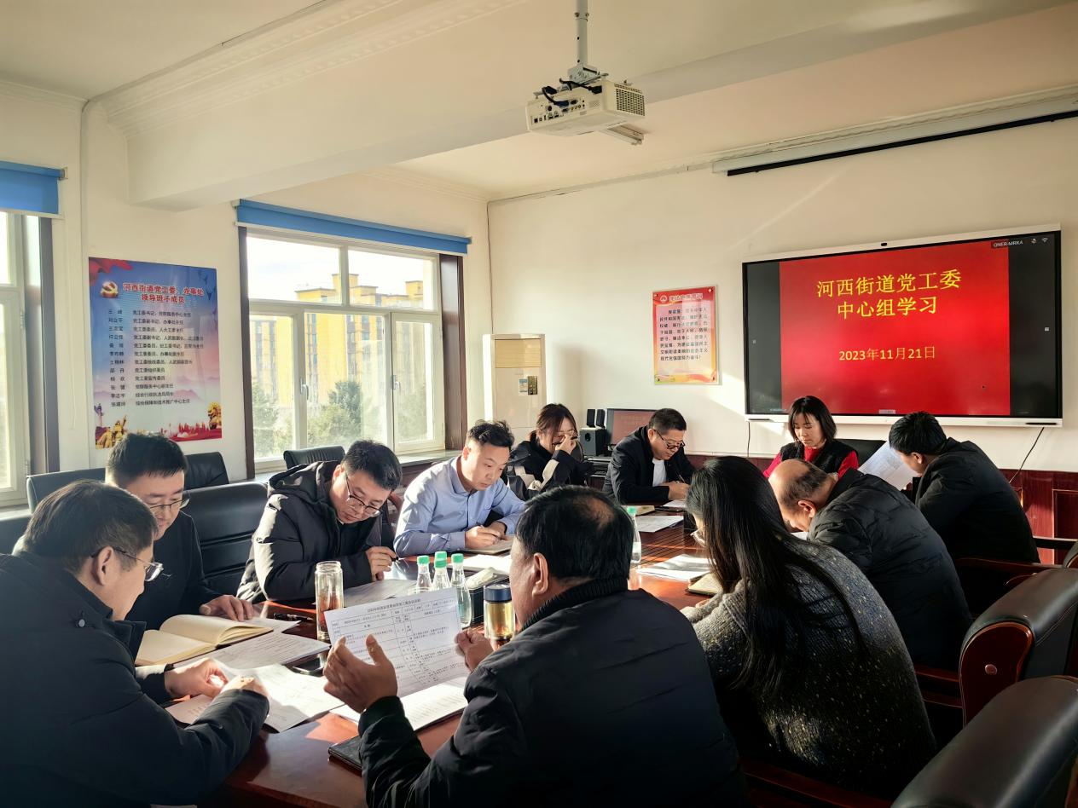

学习内容：

1、中国式现代化是强国建设、民族复兴的康庄大道（习近平）《求是》

2、开辟马克思主义中国化时代化新境界（习近平）《求是》

3、《论党的自我革命》P351“时刻保持解决大党独有难题的清醒和坚定，把党的伟大自我革命进行到底”

4、学习《习近平新时代中国特色社会主义思想学习纲要(2023年版)》-第七章 全面推进依法治国 、第十章 发展全过程人民民主 关于新时代中国特色社会主义政治建设

5、《中华人民共和国乡村振兴促进法》

6、《内蒙古自治区安全生产条例》

7、深入贯彻落实党中央关于网络强国的重要思想 大力推动网信事业高质量发展

8、推进生态文明建设需要处理好几个重大关系

9、《中国共产党党务公开条例（试行）》

10、《内蒙古自治区党委贯彻<中国共产党党务公开条例(试行)>实施细则》

11、《通辽市党务公开工作实施方案》

12、《开发区党务公开工作实施方案》

13、安全生产专题学习

